Cine Club Universitario

La Linterna Mágica

Centro de Estudios Regionales

Circulo de la Prensa - Mendoza 240

Martes 04 de Octubre

20.30 hs.

Ciclo: Cine Mafioso

Ficha Técnica

Título Original: “Brat”
Director : Aleksei Balabanov

Producción: Gorky Film

País: RUS

Año: 1997

Género: Drama / Mafia

Duración: 96 min.

Idioma: Ruso

Sinopsis
Un thriller mafioso que se postula como continuador y renovador de una serie de parámetros narrativos clásicos que apuntan al cine criminal estadounidense.
Danila Bagrov (encarnado por Sergei Bodrov Jr., hijo del cineasta homónimo y fallecido prematuramente en 2002) acaba de volver de su estancia en el ejército y no onsigue encontrar un destino para su vida. Vaga por las calles a la deriva acompañado de su inseparable reproductor de CDs.
De vuelta al hogar, su madre no deja de hablarle maravillas de su hermano Viktor, que vive en San Petersburgo. Siguiendo el consejo de su progenitora,
Danila acude finalmente al encuentro del hermano y pronto descubre cuáles son exactamente las actividades a las que se dedica.

Critica:

Una cosa de los años 90 que siempre me ha llamado la atención, en contraste con la década actual, es el tratamiento que le daban a la juventud. Si bien es cierto que en el caso del cine ruso no se puede comparar tanto (el cine hecho en Rusia siempre ha tenido sus propias condiciones), en general, puede que más en Europa, aunque juraría que también en Estados Unidos, se mostraba a una generación bastante solitaria, perdida y mugrienta. Personas que no tenían un objetivo claro en su vida. Protagonistas que, sin ser un cúmulo de virtudes, tenían un encanto especial y en cierto modo caían bien y hacían gracia, pero sin humor. Ahora veo cintas sobre jóvenes y estos siguen perdidos, siguen yendo de fiesta, pero ya no a tugurios, ya nunca mugrientos, aunque se dejen barbas muy tupidas, aunque se aflijan mucho porque el sexo no les llena tanto o porque esa silla de Ikea no queda muy bien en aquel lugar del cuarto. Supongo que esto tiene su propio encanto y a mí es algo que me gusta.

Brat, cinta rusa de 1997 dirigida por Aleksey Balabanov, no trata en esencia de la juventud, aunque su personaje principal coincide con la descripción noventera que acabo de dar. Un tipo que acaba de regresar a casa después de participar en la Primera Guerra de Chechenia y que ahora parece tener sólo una preocupación: la música. Se escucha todo lo que le echen y asegura no tener oído para la música, pero la verdad es que la música (la mayoría del grupo soviético-ruso Nautilus), como contrapunto de la acción, le da a la cinta un toque bastante fresco. Una frescura diferente, no por lo musical, en realidad, sino por lo visual. En lo visual, seguimos a Danila —que es como se llama el joven protagonista de la historia— en color, pero la iluminación es casi siempre gris, gris y con personajes grises y apagados, pero la música (sin entender la letra) es tan gris como luminosa, como mucha de la música pop-rock de los años 90.
Al parecer, Brat tuvo mucho éxito en Rusia, levantó mucha polémica allí y obtuvo bastante repercusión fuera de sus fronteras. Hasta el punto de que se llevara a cabo una segunda parte en el año 2000, con los mismos protagonistas. Yo, que aún la estoy digiriendo, creo entender los motivos que generaron tanto revuelo en todas partes. Este thriller de mafiosos y asesinos a sueldo —que es lo que es— abarca cada milímetro de cada estrato de la sociedad rusa del año 1997. La Rusia post-URSS y posterior a una guerra contra los chechenos, la Rusia de las mafias, de los jóvenes que empezaban a abrazar la cultura extranjera sin propósito ninguno, puede que por hastío y rebeldía, posiblemente por pura alienación producto de la publicidad televisiva. Porque en el año 97 muy pocos tendrían internet en casa, aunque ya hubiese ordenadores con algo de nivel, y al final, o te tragabas todo lo que echaran en la tele, o te ibas a drogar en un local de mala muerte y con música espantosa. Supongo que antes se cuestionaban así para qué vivían.
Y entonces llega Danila, abandona el pueblo donde vive con su madre, donde no tenía ni trabajo ni interés por encontrar alguno, y se traslada a San Petersburgo, Leningrado para algunos. Allí visita a su hermano y se empiezan a entrever sus nuevas viejas costumbres del ejército (… ¿como escribano?). Asistimos a una especie de Bricomanía con armas de fuego y proyectiles, asesinatos, persecuciones, amor, música y violencia directa y clara. De todo un poco y contado así como quien no quiere la cosa. Esto es una gran virtud, quieras que no, porque yo me lo he pasado pipa y hasta me he reído de lo que para nuestro querido amigo ruso debe ser hasta normal. ¿A quién no le han roto la crisma después de preguntar por una canción a alguien?
Poco después de ver Brat quise investigar un poco sobre la carrera de su actor protagonista, Sergey Bodrov (hijo). Así he descubierto que en el 2002 falleció mientras rodaba una película en un glaciar y el hielo de este se desprendió. Junto a él, otros 27 miembros del equipo de producción también murieron. Una auténtica desgracia.

https://www.cinemaldito.com/la-alternativa-brat-brother-aleksey-balabanov/
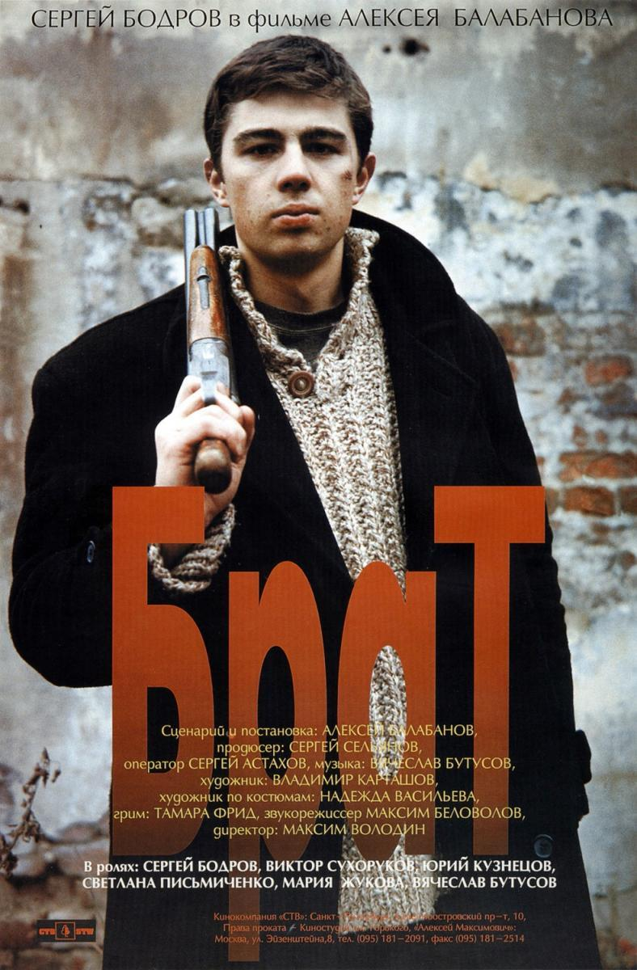

AUSPICIAN “La Linterna Mágica”:

Circulo de la Prensa

